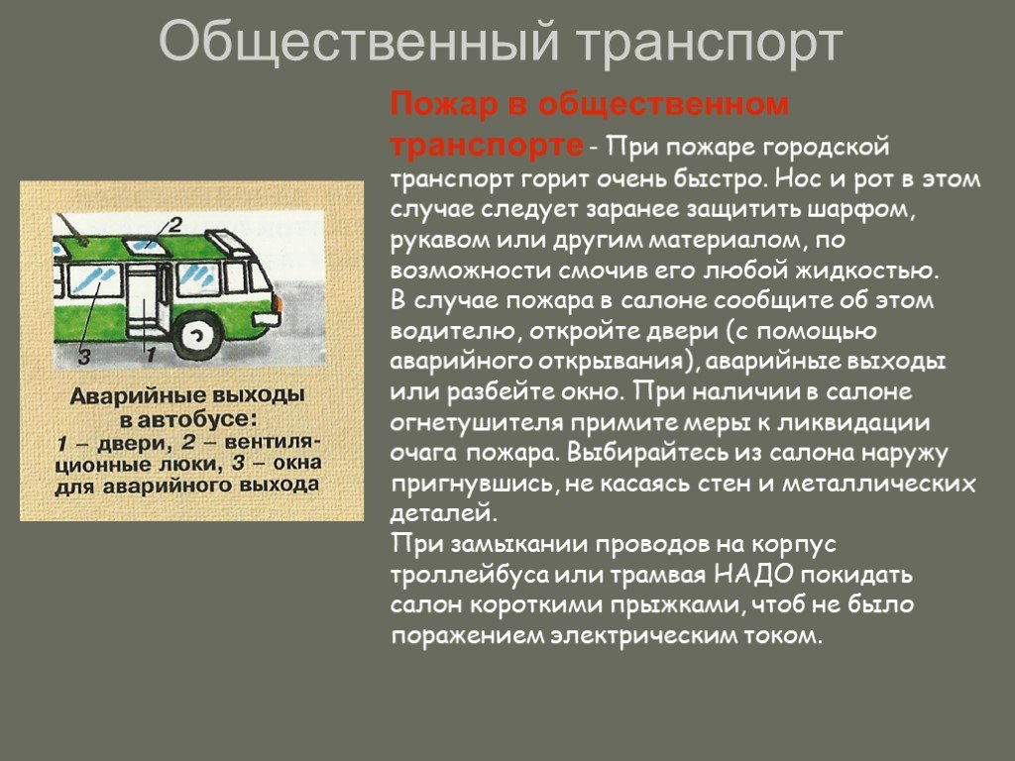

ДЕЙСТВИЯ ПАССАЖИРОВ ПРИ ПОЖАРЕ В ОБЩЕСТВЕННОМ ТРАНСПОРТЕ (АВТОБУС, ТРОЛЛЕЙБУС, ТРАМВАЙ, ЭЛЕКТРИЧКА)
Пожар может возникнуть в общественном транспорте.
Причины пожара могут быть самыми различными:
• неполадки в электрооборудовании;
• неосторожное обращение с огнем;
• перевозка взрывчатых веществ;
• серьезная авария;
• удар молнии;
• преднамеренный поджог;
• террористический акт.
Возникновение пожара можно понять по следующим признакам:
• запах дыма;
• высокая температура в салоне транспорта;
• запах горящих материалов.
Пожар в автобусе может быть очень опасен для людей.
• Во-первых, автобус находится в движении.
• Во-вторых, в таких условиях трудно локализовать огонь, если он начал распространяться по салону.
• В-третьих, возможности экстренной эвакуации пассажиров из горящего салона ограничены и проходят в стесненных условиях.
• В-четвертых, люди начинают паниковать, поэтому оценить ситуацию и возможные пожарные риски, а также выработать оптимальный план действий в такой ситуации бывает сложно.
Для того чтобы сократить количество жертв необходимо правильно себя вести.
Действия в случае возникновения пожара в общественном транспорте
1. При обнаружении дыма или возгорания немедленно сообщите об этом водителю транспорта, или кондуктору. 2. Потребуйте остановить транспортное средство и открыть двери (используйте кнопку аварийного открывания дверей). 3. Для ликвидации очага горения используйте огнетушитель, другие подручные средства (пальто, плотную ткань, стиральный порошок, землю, в трамваях есть песок).
4. Закройте окна, чтобы воздух не раздувал пламя.
5. Постарайтесь покинуть горящий транспорт, помогая детям, женщинам с маленькими детьми, престарелым лицам, людям с ограниченными двигательными возможностями через двери или специальные аварийные люки и выходы в крыше и боковых окнах.
6.При блокировки дверей используйте для эвакуации аварийные люки в крыше и боковые стекла. При необходимости выбейте стекла обеими ногами (либо твердым предметом).
• Запасные (аварийные) окна открываются изнутри и снаружи транспортного средства с помощью специального приспособления, либо имеют легко разбиваемое безопасное стекло.
• Аварийные люки открываются или снимаются как изнутри, так и снаружи. Если люк изготовлен из легко разбиваемого материала, то рядом с ним находится приспособление, которым лица, находящиеся внутри транспортного средства, могут без затруднений воспользоваться, чтобы разбить люк.
• Каждый запасный и аварийный выход должен быть обозначен надписью «Запасный выход» или «Аварийный выход», читаемой как снаружи, так и изнутри транспортного средства.
• Приборы экстренного управления служебными дверями и всеми запасными (аварийными) выходами внутри и снаружи транспортного средства обозначаются соответствующим знаком или четкой надписью. Кроме того, на указанных приборах или около них имеются четкие инструкции о пользовании ими.
7. В любом транспорте имеются материалы, выделяющие при горении ядовитые газы, поэтому покидайте салон быстро, закрывая рот и нос платком или рукавом.
8. Выбравшись из салона, отойдите подальше, так как могут взорваться баки с горючим (автобус) или произойти замыкание высоковольтной электрической сети (троллейбус, трамвай).
9. Вызовите службу спасения по телефону 01 и 03, или с мобильного телефона: 112 – единая служба спасения, 101 – пожарная служба, 103 – скорая помощь.
Запомните! В троллейбусе и трамвае металлические элементы могут оказаться под напряжением при нарушении целостности защитной изоляции проводов. Не следует касаться металлических частей и заливать огонь водой.
Слаженные и оперативные действия позволят быстро покинуть салон горящего автобуса и спасти жизнь людей. А вот паника может стать причиной того, что эвакуация людей будет невозможна. Это может может только ухудшить ситуацию.

